Clase 02 python
Entramos al software.
https://repl.it/
Crear un New repl con el nombre de clase2python
Creamos un nuevo archivo que llamaremos Funciones.py
Nota: En main.py va lo principal, hago uso de las funciones que están en otro archivo de Python. En Funciones.py definimos. Por ejemplo, definimos saludo, despedida, etc. En el main.py se carga lo que necesite.
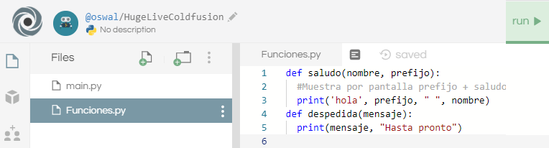
En la carpeta main.py copiamos lo siguiente y damos run
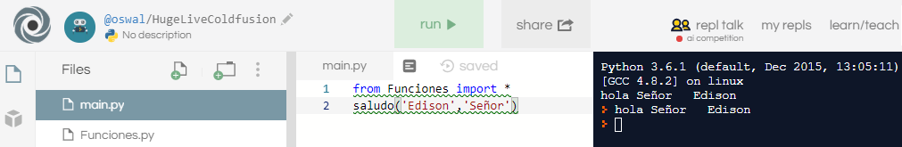
Si queremos cambiar el nombre damos Clic edit:
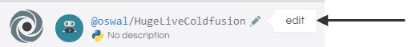
Ahora hacemos algunos ajustes al ejemplo anterior. Copiamos en Funciones.py
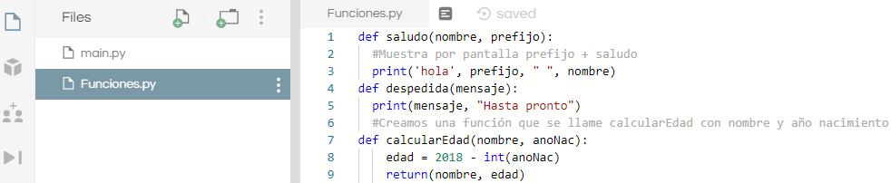
Nota: la “def” deben ir en forma vertical una de la otra.
Ahora copiamos lo siguiente en main.py y damos run
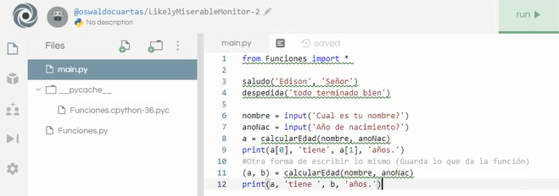
[0], [1] para leer la posición en que vienen los argumentos (orden)
Al ejecutar con run Pregunta por tu nombre y la fecha de nacimiento.

Ejercicio
Calcular el IMC: Índice de masa corporal
IMC = Peso (kg) / Talla² (m)

Creamos un Archivo con el nombre de funcionesmedicina.py
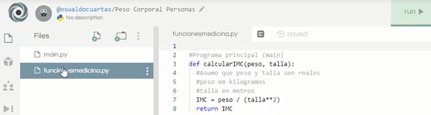
Float: Real: Punto flotante. Siempre debemos hacer una carpeta con mis funciones.
En el main.py copiamos:
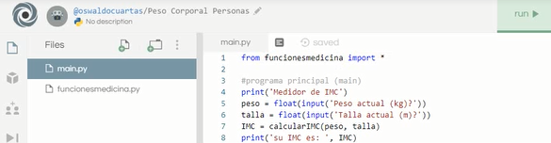
Damos run: Introducimos el peso actual y la estatura. Aparece el IMC
Creamos otro archivo con el nombre de IMCActualizado.py con el siguiente código
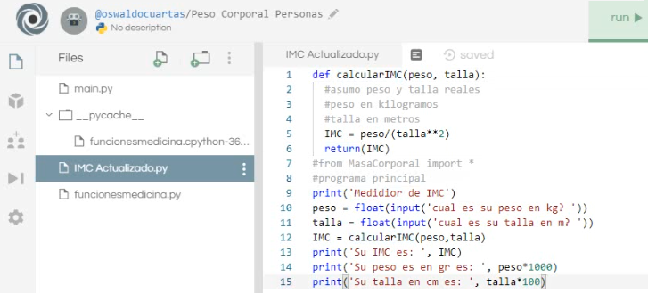

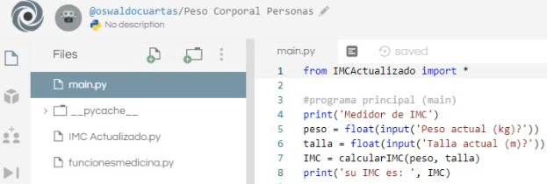

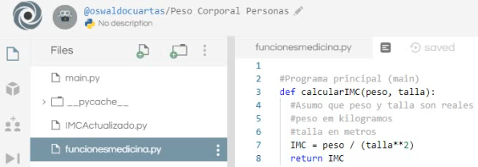
Ejemplo
Hacer una ficha con Nombre, edad, sexo, peso, talla e IMC. Hacemos un diccionario, tiene Key y Valor.
[ ] para listas y ( ) para tupla
Creamos otro archivo con el nombre datos.py
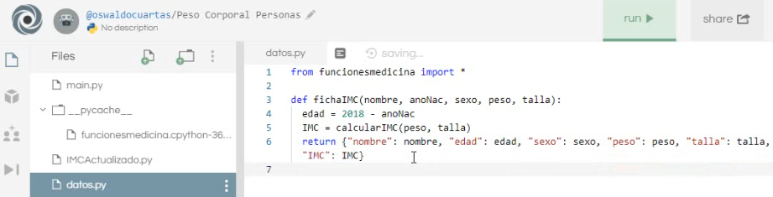
En main.py tenemos lo siguiente:
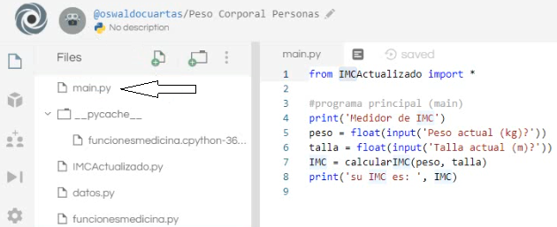

Creamos otro archivo con el nombre apoyo.1 y pasamos a esta archivo lo que tenemos en main.py (No queda nada en main.py)
En main.py copiamos este nuevo código:
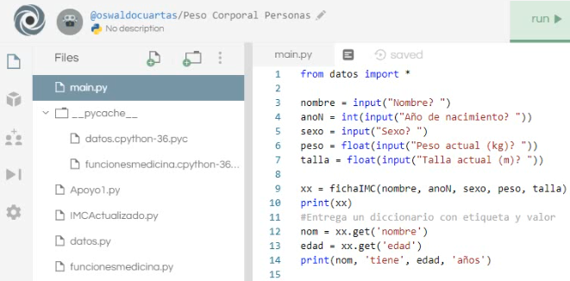
Damos RUN para obtener el resultado
Nota: Comparación: = =
Asignar: =
Diferente: !=
Concepto de listas: puede ser un conjunto de datos. Los elementos de una lista se separan con comas.
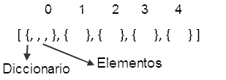
Nota: Puedo tener una función sin parámetros de entrada.

Ejercicio: Hacer el código para interpretar los resultados. Ver la siguiente figura
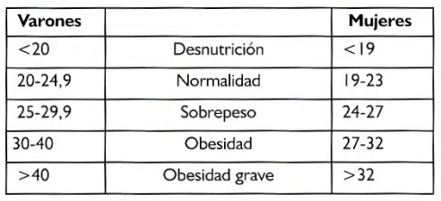
Copiamos en datos.py lo siguiente:
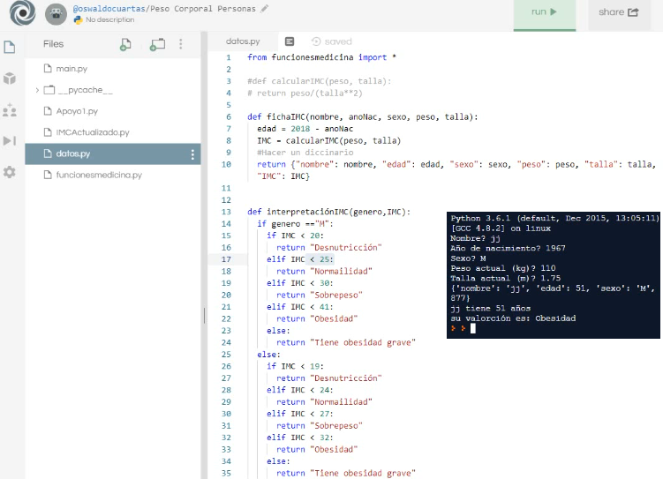
Ajustamos el main.py así:
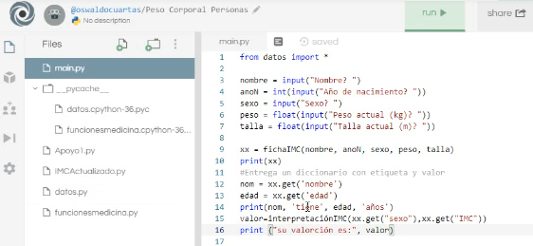
Damos RUN para obtener los resultados

